Министерство науки и высшего образования Российской Федерации

федеральное государственное бюджетное образовательное учреждение

высшего образования
«Санкт-Петербургский государственный университет
промышленных технологий и дизайна»

Институт – Информационных технологий и автоматизации
Направление 09.03.03 – Прикладная информатика в дизайне
Кафедра – Цифровых и аддитивных технологий

РАЗРАБОТКА ПРОЕКТА
ВЕБ-САЙТ ДЛЯ КОМПАНИИ «Lassee»

ТЕХНИЧЕСКОЕ ЗАДАНИЕ

Исполнитель – студент учебной группы 4-МВ-5
(группа)
Бекренёва Дарья Рауфовна
(фамилия, имя, отчество)

Ссылка на макет в Figma / URL https://www.figma.com/design/wDM4XwD48TOwshiYlpD4TS/%D0%BF%D1%80%D0%BE%D0%B5%D0%BA%D1%82-%D0%B2%D0%B5%D0%B1?node-id=0-1&t=5qUu3bWRz9xKbv2U-1
Ссылка на итоговый сайт / URL https://web-design-group.github.io/final-site-Dar1aBekreneva/

Санкт-Петербург
2025
СОДЕРЖАНИЕ

ВВЕДЕНИЕ 2
Перечень услуг 2
Целевая аудитория 2
Ключевые слова для сайта 3
Алгоритм использования услуг 3
Цветовые решения для сайта 3
1 МУДБОРД 4
2 ОБЩАЯ СТРУКТУРА САЙТА 4
3. ОПИСАНИЕ СТРАНИЦ САЙТА 5
3.1 Сквозные элементы 5
3.2 Главная страница 5
3.3 Онлайн-конструктор 6
3.4 Этапы работы 6
3.5 Отзывы 6
3.6 Аккаунт писателя 7
3.7 Контакты 7

ВВЕДЕНИЕ
Тематика компании
Lassee – камерное издательство и стартовая площадка для новых авторов. Основное направление – помощь писателям в выпуске собственных книг малыми тиражами с профессиональной поддержкой на каждом этапе. Компания объединяет услуги редактуры, дизайна, вёрстки, печати и цифровой конвертации, создавая качественные и доступные решения для начинающих авторов.

Перечень услуг
- Печать книг малыми тиражами (от 1 экземпляра);
- Профессиональная редактура и корректура текста;
- Дизайн и вёрстка книги (обложка, оформление, макет);
- Конвертация книги в электронные форматы (EPUB, MOBI, PDF);
- Консультации и поддержка авторов на всех этапах издания;
- Контроль качества печати и финальное согласование макета;
- Доставка готовых экземпляров автору или в магазины.

Целевая аудитория

Целевая аудитория проекта – это творческие люди, для которых книга является способом самовыражения или закрепления экспертного статуса.
- Демография и география: Мужчины и женщины (65% женщины) в возрасте от 20 до 45 лет. Преимущественно жители крупных городов, имеющие доступ к цифровым сервисам.
- Психография: * Начинающие литераторы: Испытывают страх перед крупными издательствами («меня не напечатают»). Ценят бережное отношение к тексту.
- Боли ЦА: Высокая стоимость входа в печать, сложность поиска дизайнера и верстальщика по отдельности, непрозрачные процессы в типографиях.
- Цели: Получить эстетически совершенный продукт, который не стыдно поставить на полку или выставить на продажу в онлайн-магазинах.

Ключевые слова для сайта
Камерное издательство, издательство Lassee, печать книг малыми тиражами, редактирование текста, профессиональная корректура, верстка книги, издать книгу, электронная книга, старт для авторов, качество и доступность, эксклюзивное издание.

Алгоритм использования услуг
- Пользователь заходит на сайт Lassee;
- Ознакамливается с разделами: Заказы, Контакты, Этапы;
- Заполняет форму заявки или загружает рукопись;
- Получает консультацию и расчёт стоимости;
- Согласовывает этапы работы (редактура, дизайн, тираж);
- Подписывает электронный договор и вносит предоплату;
- Проект проходит редактирование и подготовку макета;
- После утверждения – печать и контроль качества;
- Готовые книги доставляются автору или партнёрам;
- Lassee предоставляет поддержку и рекомендации по продвижению книги.

Цветовые решения для сайта


Рисунок 1 – Желательные цвета для сайта



Рисунок 2 – Нежелательные цвета для сайта

1 МУДБОРД

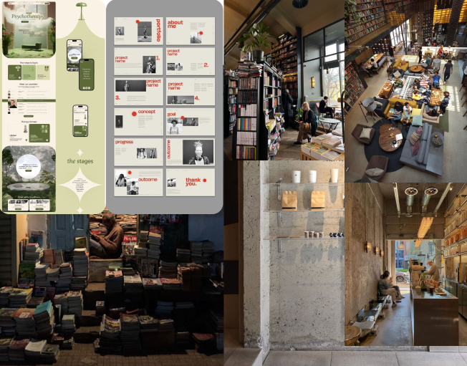
Рисунок 3 – Мудборд

2 ОБЩАЯ СТРУКТУРА САЙТА
Главная - приветствие, преимущества, отзывы, кнопка заказа
Конструктор - выбор макета книги и оформление заказа
Этапы работы - 4 этапа создания книги
Отзывы - мнения авторов о работе
Аккаунт - управление заказами и профилем
Контакты - карта и контактная информация
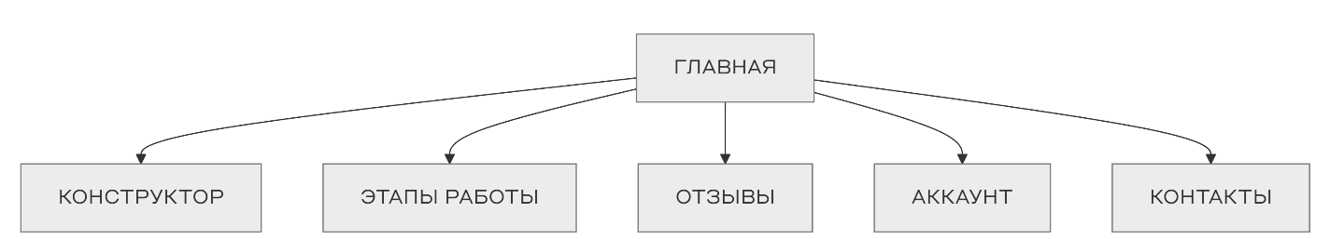
Рисунок 3 – Структура сайта

3. ОПИСАНИЕ СТРАНИЦ САЙТА

3.1 Сквозные элементы
Сайт издательства Lassee имеет унифицированные элементы, повторяющиеся на всех страницах, что обеспечивает единообразие навигации и удобство взаимодействия пользователя с интерфейсом.
В верхней части сайта (шапке) расположен логотип Lassee, который служит основным навигационным элементом – клик по нему возвращает пользователя на главную страницу. Рядом с логотипом размещены основные пункты меню: «Главная», «Онлайн-конструктор», «Этапы работы», «Отзывы» и «Контакты». Справа находится кнопка входа в аккаунт писателя, обозначенная соответствующей иконкой.
Иконка аккаунта выполняет двойную функцию. Если пользователь не авторизован, при нажатии открывается форма входа или регистрации, включающая обязательные поля для ввода адреса электронной почты, пароля, а также кнопку «Зарегистрироваться». При успешной авторизации пользователь перенаправляется в личный кабинет автора. В случае, если автор уже вошёл в систему, клик по иконке сразу открывает страницу его аккаунта.
Меню навигации дублируется в нижней части сайта (футере). Здесь также присутствуют ссылки на основные страницы, кнопка «Обратная связь», иконки социальных сетей (например, Instagram и Telegram), а также копирайт с указанием названия компании. При нажатии на кнопку обратной связи открывается форма для отправки сообщения, включающая обязательные поля для ввода имени, адреса электронной почты и текста вопроса. После заполнения формы пользователь может отправить сообщение, используя кнопку «Отправить», или закрыть окно без сохранения данных.

3.2 Главная страница
Главная страница выполняет представительную функцию и формирует первое впечатление о бренде Lassee. Её основная задача – кратко донести идею компании и побудить посетителя начать сотрудничество.
В верхней части страницы расположен приветственный экран с крупным заголовком и подзаголовком, раскрывающим миссию издательства: помочь начинающим авторам выпустить собственную книгу. Под описанием размещена кнопка «Заказать», ведущая в раздел онлайн-конструктора.
Ниже расположен блок с преимуществами издательства, оформленный в виде трёх карточек. Каждая карточка содержит иконку, краткое описание и подзаголовок, отражающий основные ценности компании – качество, доступность и эксклюзивность.
Следующий раздел посвящён отзывам писателей, которые уже сотрудничали с издательством. Отзывы оформлены в виде карточек с фотографиями авторов, именами, короткими цитатами и кнопками «Подробнее», открывающими развёрнутый отзыв.
Завершает страницу футер, в котором дублируется навигация по сайту, присутствуют ссылки на социальные сети и контактная информация. Переход на главную страницу возможен с любой другой страницы сайта посредством клика по логотипу Lassee.

3.3 Онлайн-конструктор
Раздел «Онлайн-конструктор» является ключевым инструментом взаимодействия автора с сайтом. Его основная цель – предоставить пользователю возможность собрать макет своей книги, выбрать формат и оформить заказ без необходимости личного визита в издательство.
В верхней части страницы пользователь видит несколько шаблонов макетов книг, представленных в виде карточек с изображением и кнопкой «Выбрать макет». После выбора открывается блок со свойствами макета, где отображаются параметры будущего издания: формат (А5, А6 и т. д.), ориентация страниц, тип бумаги, оформление обложки и особенности внутренней верстки.
Ниже располагается форма оформления заказа, включающая поля для ввода названия книги, контактной информации автора (имя, e-mail, номер телефона), выбора количества экземпляров и способа доставки. Для оплаты предусмотрено поле для ввода данных карты. Завершает страницу кнопка «Оформить заказ», после нажатия на которую заявка сохраняется, а пользователю отображается сообщение о её успешной отправке.

3.4 Этапы работы
Страница «Этапы работы» представляет собой последовательное описание всего процесса издания книги и помогает пользователю понять, как именно строится сотрудничество с компанией. Визуально раздел выполнен в виде горизонтальной или вертикальной ленты, где каждый этап сопровождается иллюстрацией и кратким описанием.
Первый этап – редактура и корректура – включает вычитку текста, устранение ошибок и улучшение литературного стиля произведения. Второй этап – дизайн и верстка, на котором создаётся обложка, подбирается шрифт и формируется структура страниц. Третий этап – печать и контроль, предусматривающий выпуск пробного экземпляра и его финальное утверждение автором. Четвёртый – доставка и поддержка, где тираж передаётся заказчику, а издательство оказывает дальнейшие консультационные услуги.
В нижней части страницы располагается кнопка «Заказать», которая направляет пользователя в онлайн-конструктор для оформления собственного проекта.

3.5 Отзывы
Раздел «Отзывы» содержит комментарии и впечатления клиентов, воспользовавшихся услугами издательства. На странице представлена сетка карточек, каждая из которых содержит фотографию автора, его имя и фамилию, визуальную оценку в виде звёзд, краткий отзыв и кнопку «Подробнее», позволяющую раскрыть полный текст комментария.
Страница служит важным элементом повышения доверия пользователей и демонстрирует успешные примеры сотрудничества. В некоторых случаях под отзывами могут быть размещены ссылки на опубликованные книги или профили авторов.

3.6 Аккаунт писателя
Аккаунт писателя – это персональная зона автора, где сосредоточены все данные о его проектах и заказах. На странице отображается миниатюра обложки книги, информация о текущих заявках, а также меню навигации, включающее разделы FAQ, Статус печати, Редактировать профиль и Мои заказы.
В личном кабинете автор может редактировать свои данные: имя, контактный e-mail, телефон, адрес доставки и пароль. Здесь же доступна загрузка новых рукописей и просмотр статусов уже отправленных заказов. Каждый заказ имеет собственную карточку, где указаны этапы выполнения – от редактуры до печати и доставки. Таким образом, личный кабинет выполняет роль центра взаимодействия автора с издательством, обеспечивая прозрачность всех процессов.

3.7 Контакты
Страница «Контакты» предназначена для быстрого установления связи с издательством. В верхней части страницы указаны основные контактные данные: адрес офиса, номер телефона, электронная почта и график работы. Ниже встроена интерактивная карта с отмеченным местоположением компании, что позволяет пользователям легко определить её расположение.
В нижней части страницы размещена форма обратной связи, где пользователь может ввести имя, электронную почту и сообщение. После нажатия кнопки «Отправить» сообщение поступает в службу поддержки. Футер дублирует основные ссылки и содержит иконки социальных сетей, ведущие на официальные страницы Lassee. Переход на страницу «Контакты» осуществляется через пункт меню в шапке или через ссылку в нижней навигации.

